Eclipse的Git插件配置与使用

1. 配置git插件

点击Window》Preferences》Team》Git>Configuration

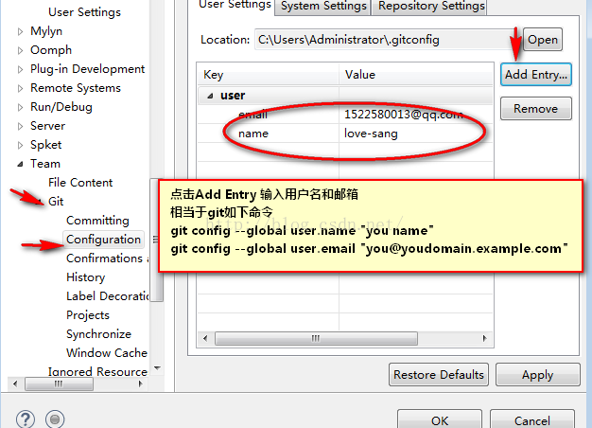
点击Add Entry，在弹出框里面输入key和value的值

名字的key ：user.name ； value：是你的gitlab用户名。

邮箱的key：user.email ; value:你的登陆Gitlab邮箱账号.

以后你使用git提交代码时候，eclipse会自动提取这些信息，和代码一起发送到git远程仓库。

2. 从gitlab仓库下载项目到本地

从Eclipse中选择File-》import-》Git-》Projects from Git

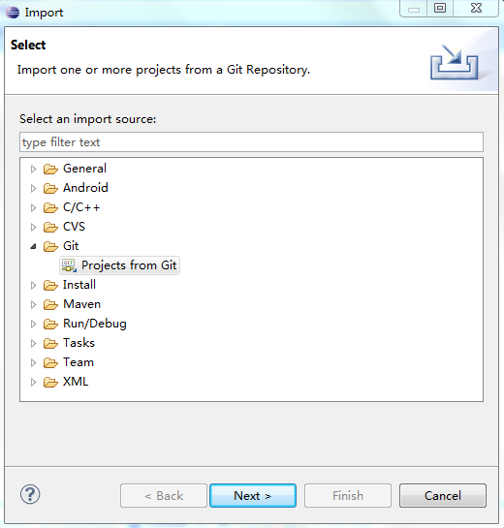
选择next-》选择URI

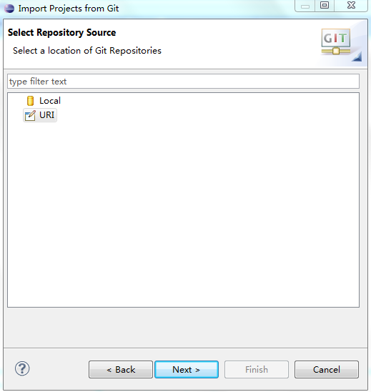
选择next，粘贴如下信息（注意填上您在gitlab上申请的账号密码）：

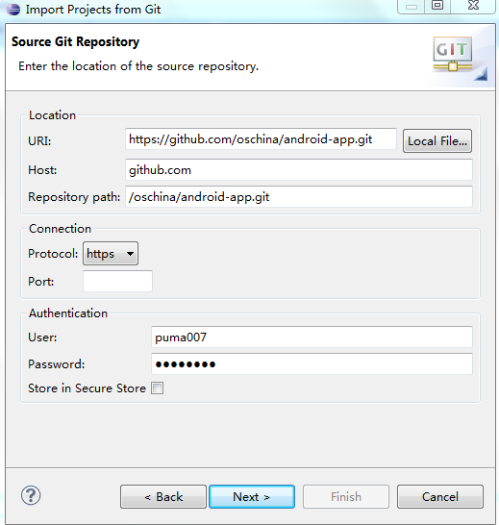

上图中的URI地址如下: http://10.1.97.213/BuinessHub/BuinessHub.git

选择next，进入分支选择，这里选择的是master

如果是大型项目，可能会有多个分支，选择master即可。
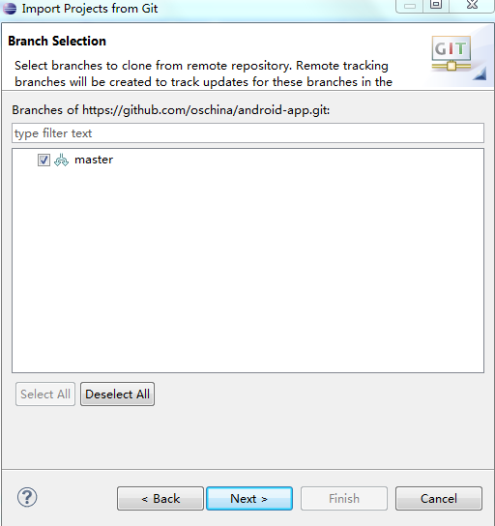

选择next，配置本地项目存放路径，一般是c:/你的userName/git

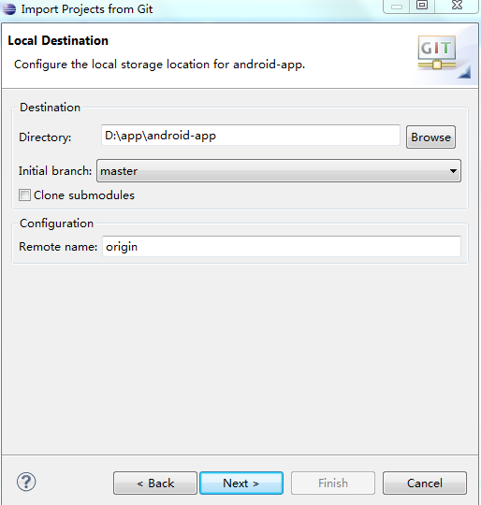

单击Finish，然后选择Import existing projects，然后再单击Finish即可在Eclipse中看到导入的项目了。（项目复制到了eclipse的工作空间中）

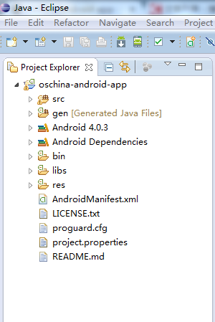
这里选择Import existing projects可能会出现一个问题：就==是系统提示.project文件已存在==。

解决办法：先后退一步；然后进入c:/你的userName/git下载的项目文件夹中，把原项目的.project文件删除（没关系，这个文件不重要），然后再点击Finish

3. 修改并提交自己的代码到gitlab仓库

上面把项目下载并导入到到了本地，自己肯定要修改一下，或者加上一些自己的代码。那么修改好之后怎么提交到gitlab呢？

3.1 把修改好的文件上传到本地仓库

即：把你在eclipse-workspace的项目，提交到C:/../Git/项目 中去。

点击项目右键>team>commit

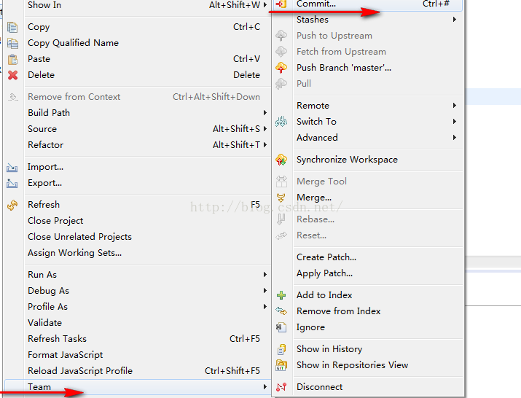

在注释中输入提交信息：记录一下修改了哪些文件/为啥修改；方便以后查阅。
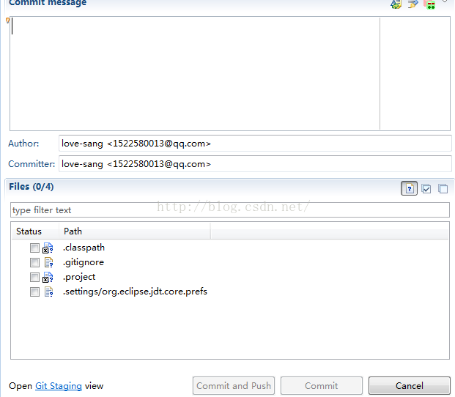

勾选你需要提交的文件（确定修改的文件），或者右边小勾，点击全选。

执行commit ，提交到本地仓库。这样你的修改就在本地仓库确认了。接下来我们把本地项目提交至远程远程仓库gitlab上。

3.2 pull一下

把本地项目提交至远程远程仓库gitlab上之前，我们首先要pull一下，表示从gitlab上拉取最新的版本。

防止在你修改的过程中，gitlab仓库代码有变化（别人修改）。

右键点击项目 -> team -> pull

3.3 提交代码到gitlab仓库

在本地修改好文件，并在本地仓库确认后，就可以把代码上传到gitlab仓库上。有两种办法：
3.3.1 简易方法：直接上传到master分支

右键点击项目 -> team -> push Branch master

next 最后点击finish即可。
3.3.2 或者上传分支

右键点击项目 -> team -> Remot->Push

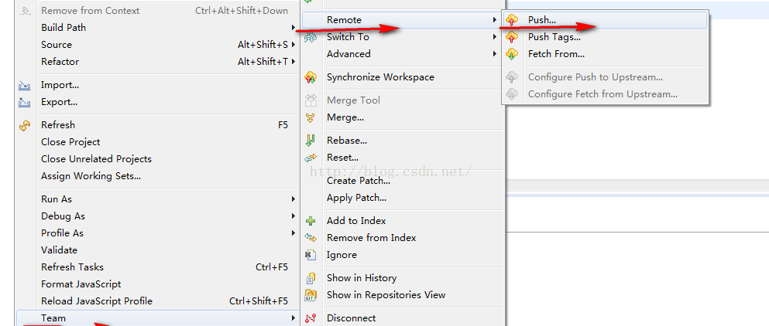
进行如下设置：
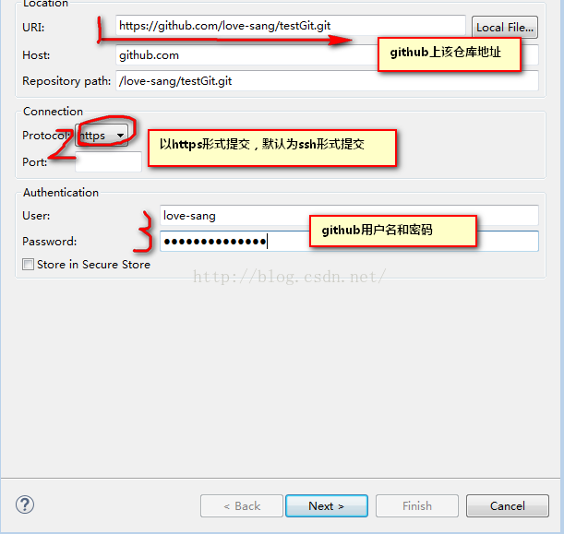

最后点击finish

4. 小技巧

4.1 如何恢复未提交的修改文件：

有的时候，我修改了代码，但是觉得改的不好，想恢复原装，只需要Replace With–HEAD Revision (命令行为 git checkout head .)：
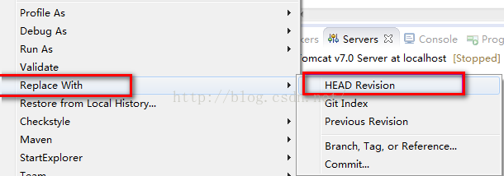

4.2 查看提交记录

Team–Show in History (命令行为：git log)

4.3 更新项目远程仓库：

Team– Pull (命令行：git pull https://10.1.97.213/someone/xxx.git)

可参考外网的以下地址查看

https://blog.csdn.net/u012052268/article/details/79160478

